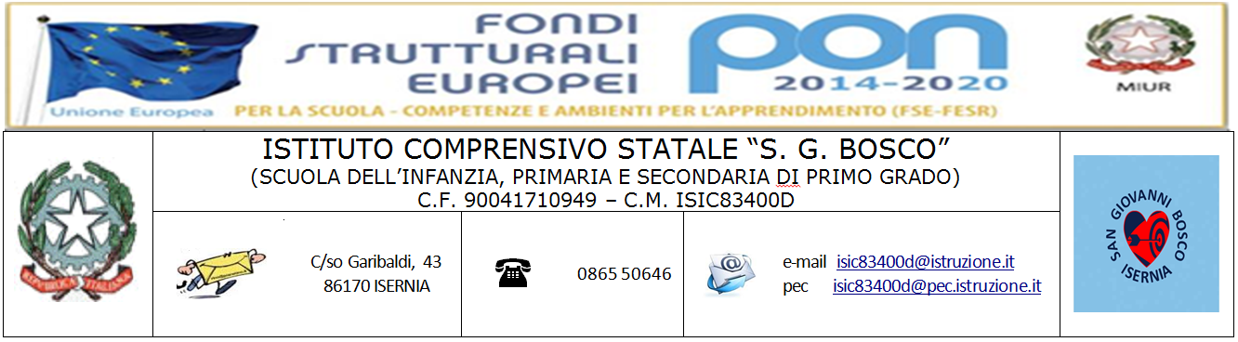

***PER LE SOTTOSCRIZIONI DELLA PERSONA ASSISTITA SCEGLIERE IL RIQUADRO APPROPRIATO- ALLEGARE COPIA DI DOCUMENTO DI RICONOSCIMENTO***

|  |
| --- |
| ***DOCENTI/PERSONALE ATA/GENITORI***  Il/la sottoscritto/a dichiara di aver compreso quanto illustrato dal professionistae  qui sopra riportato e decide con piena consapevolezza di avvalersi delle prestazioni professionali rese dalla dott.ssa Silvia Della Corte presso lo “SportelloPsicologico  Luogo e data Firma |

# ***ALUNNI***

La Sig.ra.............................................................madre del minorenne ……………………………………

nata a il / /

eresidentea……………………………………………………………………………..

in via/piazza ………...…………………………...................................................................................n.….…….............

dichiara di aver compreso quanto illustrato dal professionista e qui sopra riportato e decide con piena consapevolezza di prestare il proprio consenso affinché il figlio possa accedere alle prestazioni professionali rese dalla dott.ssa Silvia Della Corte presso lo “Sportello Psicologico”.

Luogoe data Firma della madre

Il Sig.....................................................................padre del minorenne……………………………….

Nato a il / /

e residente a……………………………………………………………………………………….

in via/piazza ………...…………………………...................................................................................n.….…….............

dichiara di aver compreso quanto illustrato dal professionista e qui sopra riportato e decide con piena consapevolezza di prestare il proprio consenso affinché il figlio possa accedere alle prestazioni professionali rese dalla dott.ssa Silvia Della Corte presso lo “Sportello Psicologico”.

Luogo e data Firma del padre

|  |
| --- |
| ***PERSONE SOTTO TUTELA***  La Sig.ra/Il Sig............................................................................................nata/o a…………………………………………….  il / /  Tutore del minorenne...............................................................in ragione di (indicare provvedimento, Autorità emanante, data numero)  .......................................................................................................................................................................  residente a…………………..………….....................................................................................................................  in via/piazza………...…………………………...................................................................................n.….…….............  dichiara di aver compreso quanto illustrato dal professionista e qui sopra riportato e decide con piena consapevolezza di prestare il proprio consenso affinché il minore possa accedere alle prestazioni professionali rese dalla dott.ssa Silvia Della Corte presso lo “Sportello Psicologico”.  Luogo e data Firma del tutore |

## CONSENSO INFORMATO PER PRESTAZIONI DI CONSULENZA PRESSO LO “SPORTELLO PSICOLOGICO”

La sottoscritta dott.ssa Silvia Della Corte, Psicologa Psicoterapeuta, iscritta all’Ordine degli Psicologi del Molise, prima di rendere le prestazioni professionali relative allo “SPORTELLO PSICOLOGICO” istituito presso “l’Istituto Comprensivo Statale S. G. Bosco” di Isernia fornisce le seguenti informazioni.

Le prestazioni saranno svolte presso i locali della scuola ovvero attraverso l’uso di tecnologie di comunicazione a distanza. In particolare, verrà impiegata la piattaforma utilizzata dalla scuola, e i colloqui sanno erogati in modalità di videochiamata. La professionista si impegna ad utilizzare tecnologie elettroniche per la comunicazione a distanza nel pieno rispetto delle misure di sicurezza, anche informatica, in conformità alla normativa di settore e, durante la prestazione, a situarsi in spazi riservati, in cui non siano presenti soggetti terzi. Medesimo impegno per conto della persona minorenne da parte di chi esercita la responsabilità genitoriale o la tutela.

Le attività dello “Sportello Psicologico” saranno finalizzate al conseguimento di un migliore equilibrio psichico personale; gli strumenti principali saranno il colloquio clinico e gli interventi d’aula.

Il professionista, nello svolgimento delle proprie funzioni, è tenuto all’osservanza del Codice Deontologico degli Psicologi Italiani reperibile on line.

I dati personali e sensibili della persona che si rivolgerà al Servizio, coperti dal segreto professionale, saranno utilizzati esclusivamente per le esigenze del trattamento, in conformità con quanto previsto dalla normativa vigente (Regolamento Europeo n. 679/2016) e dal Codice Deontologico degli Psicologi Italiani.

Si invita la persona interessata a leggere con attenzione il contenuto del presente modulo prima di sottoscriverlo.

## La professionista

**Dott.ssa Silvia DellaCorte**